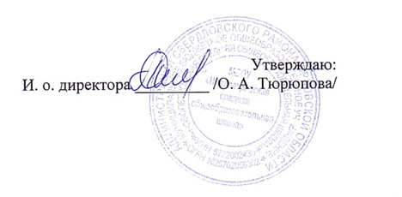

**График перспективного прохождения аттестации**

|  |  |  |  |  |  |  |  |  |  |  |
| --- | --- | --- | --- | --- | --- | --- | --- | --- | --- | --- |
| **№** | **Ф.И.О. педагогического работника** | **Образо-вание** | **Общий**  **стаж на**  **1.09.2024** | **Катего-рия** | **Срок пос-ледней аттеста-ции** | **2024** | **2025** | **2026** | **2027** | **2028** |
| 1. | Дредигер Г. В. | высшее | 19 | высшая | 2022 |  |  |  | + |  |
| 2. | Тюрюпова О. А. | высшее | 23 | 1 | 29.12.2022 |  |  |  | + |  |
| 3. | Семёнова Н. В. | высшее | 27 | 1 | 29.12.2022 |  |  |  | + |  |
| 4. | Маричева Е. С. | высшее | 2 | Не имеет | - |  |  |  |  |  |
| 5. | Гаврикова О. А. | Средне-специальное | 38 | 1 | 18.11.2022 |  |  |  | + |  |
| 6. | Малышев С. А. | высшее | 26 | 1 | 24.11.2022 |  |  |  | + |  |
| 7. | Помогаева В. Н. | высшее | 39 | 1 | 28.12. 2020 |  | + |  |  |  |
| 8. | Плахова Н.В. | среднее | 0 | Не имеет | - |  |  |  |  |  |
| 9. | Пупонина М. С. | Средне-специальное | 3 | 1 | 14.12.2023 |  |  |  |  | + |
| 10. | Карпенко Т. М. | высшее | 2 | Не имеет | - |  |  |  |  |  |